**LISA 3.** „Õiged“ või „valed“ pildid

Taskutesse saab paigaldada kiivri õige/vale kasutamise pilte. Rohelise ala taskutesse tuleb asetada „õiged“ pildid ja punase ala taskutesse tuleb asetada „valed“ pildid.

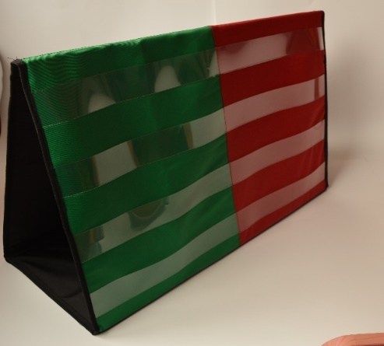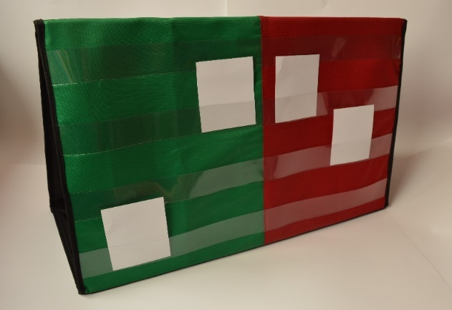

Kiivri õige kasutuse pildid

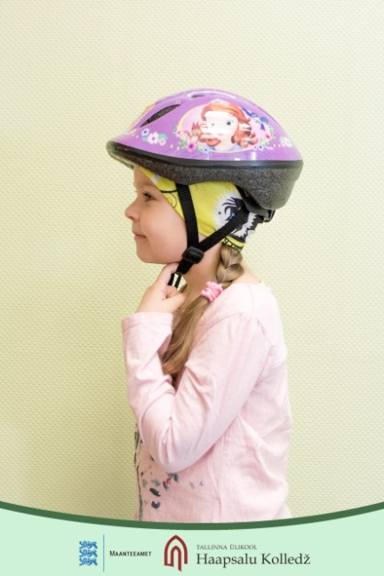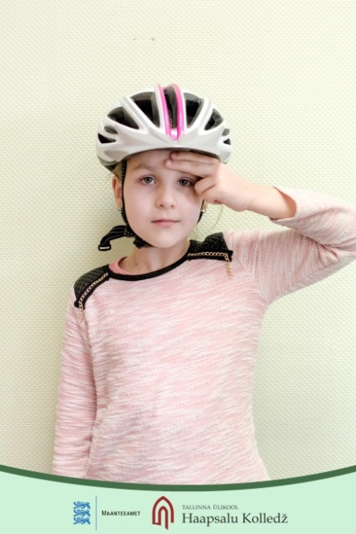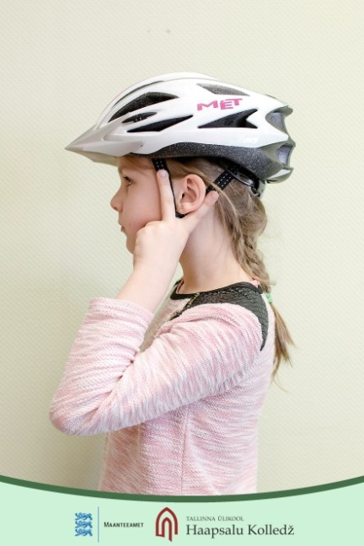

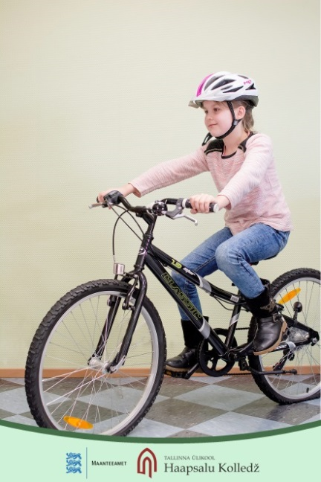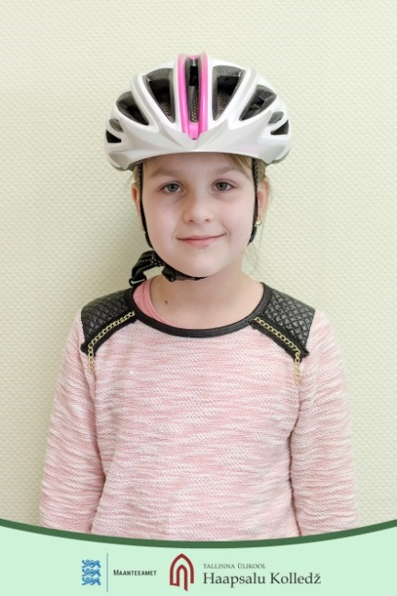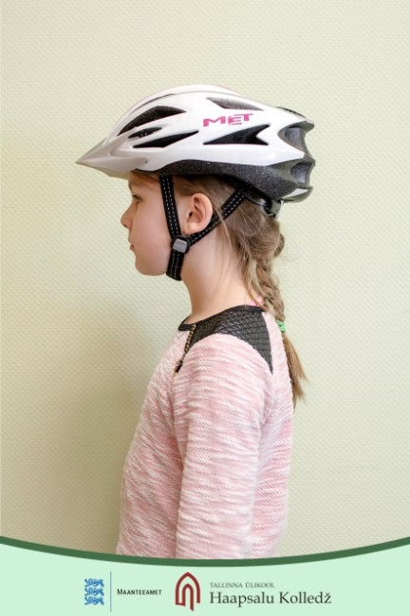

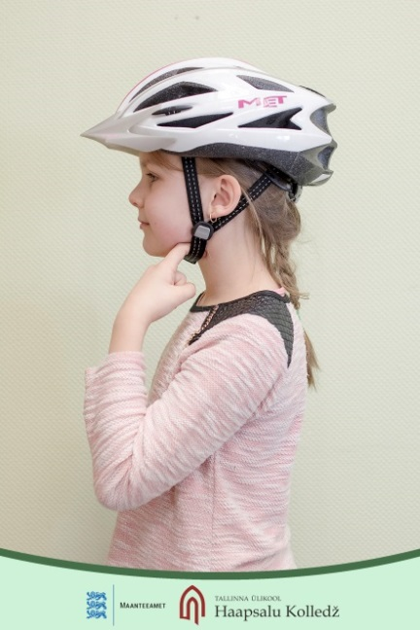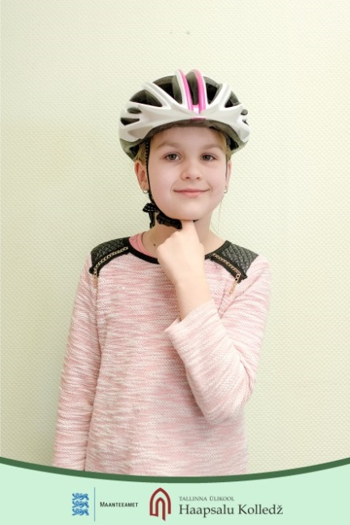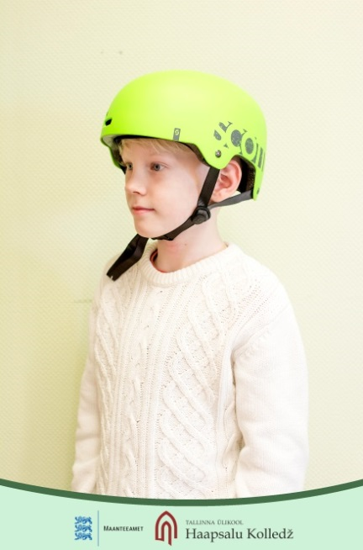

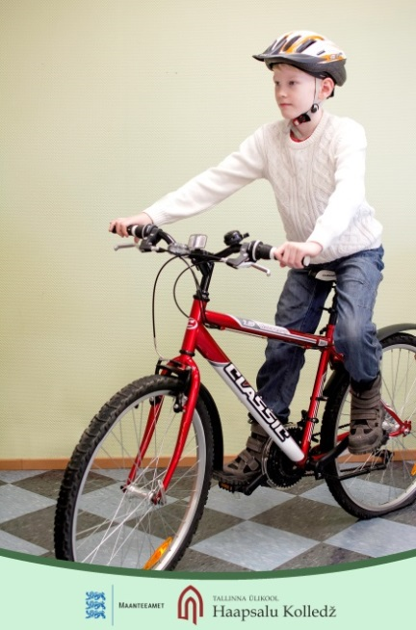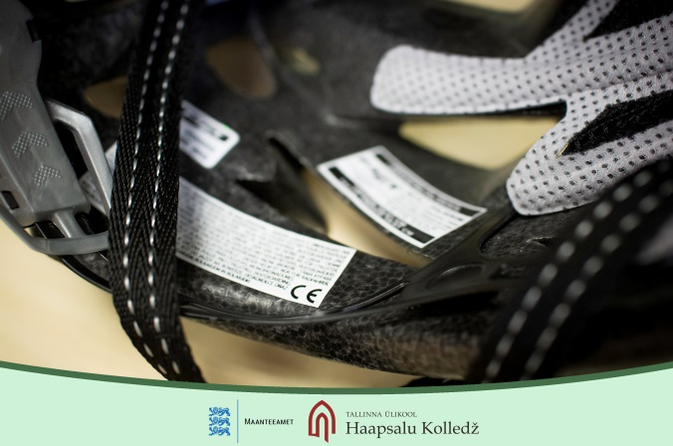

Kiivri vale kasutuse pildid

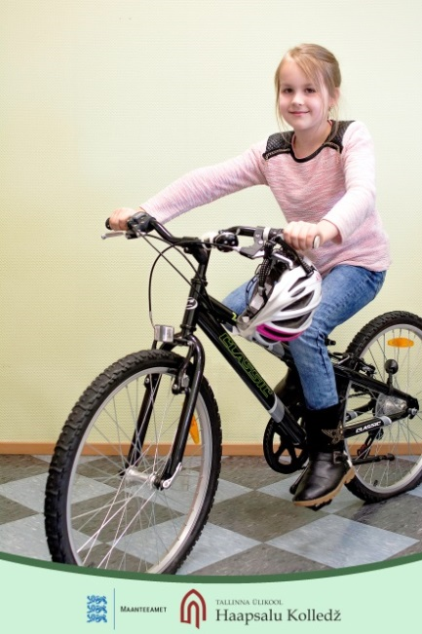

Pildil on kiivrit valesti kasutatud, kuna:

* Lapsel pole kiivrit peas.

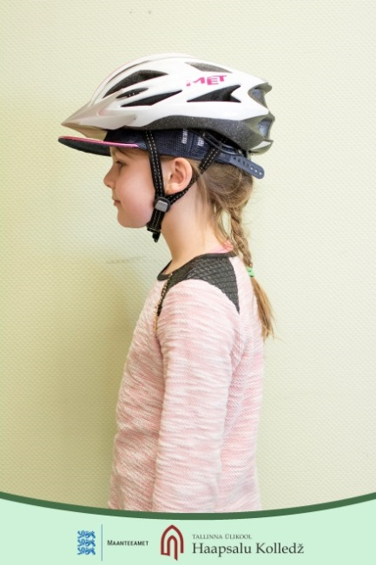

Kiiver on valesti peas, kuna:

* Selle all on nokkmüts.

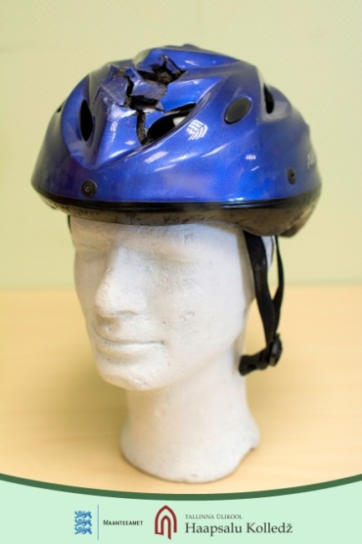

Pildil on kiivrit valesti kasutatud, kuna:

* Kiiver on kukkumisel kahjustada saanud ning on katki.

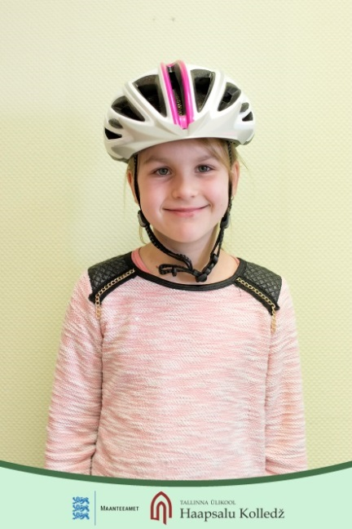

Kiiver on valesti peas, kuna:

* Selle lõuaalune rihm on pingutamata

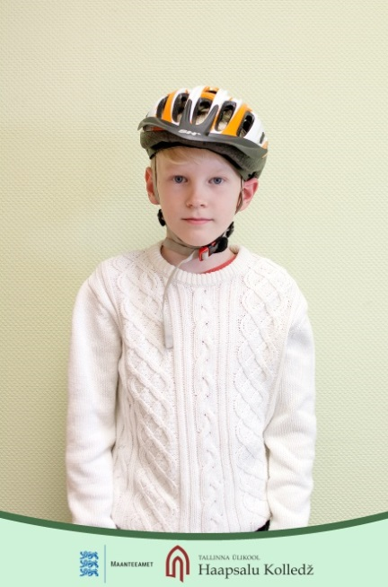

Kiiver on valesti peas, kuna:

* Kiiver on ühele küljele viltu.

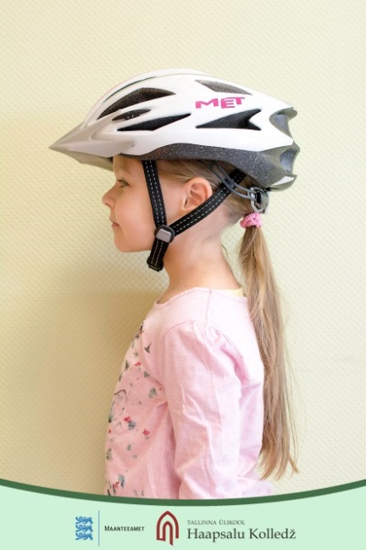

Kiiver on valesti peas, kuna:

* Kiiver on tagant regulaatorist pingutamata;
* Rihm jookseb üle kõrva;
* Lõuaalune rihm on lõdvalt.

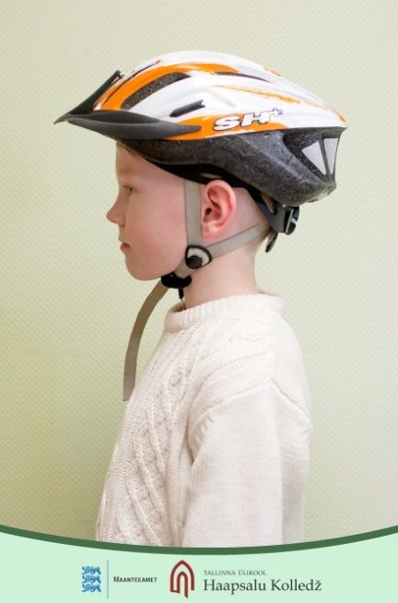

Kiiver on valesti peas, kuna:

* Selle rihmad on liiga kõvasti pingutatud ja soonivad

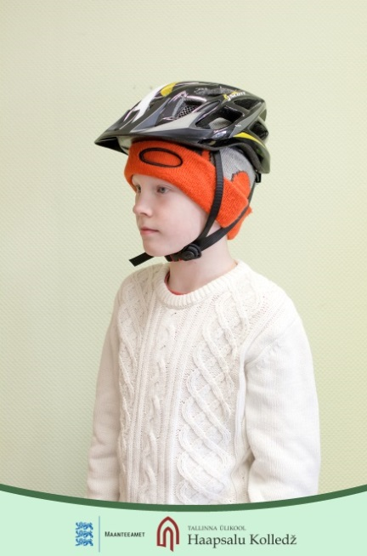

Kiiver on valesti peas, kuna:

* Selle all on paks müts, mille tõttu kiiver õigesti pähe ei isu.